БЕЛОРУССКИЙ ГОСУДАРСТВЕННЫЙ УНИВЕРСИТЕТ

ИНФОРМАТИКИ И РАДИОЭЛЕКТРОНИКИ

Кафедра интеллектуальных информационных технологий

**Отчёт**

по лабораторной работе №2

по дисциплине

«Проектирование баз знаний»

на тему

«Разработка и выравнивание онтологий»

Выполнил студент группы 021702

Локтев К.А.

Проверила

Василевская А.П.

Минск 2023

**Цель работы:**

Приобрести навыки разработки онтологий предметных областей

**Задачи:**

* Изучить принципы создания онтологий
* Изучить инструментальное средство создания онтологий
* Выполнить индивидуальное задание согласно варианту

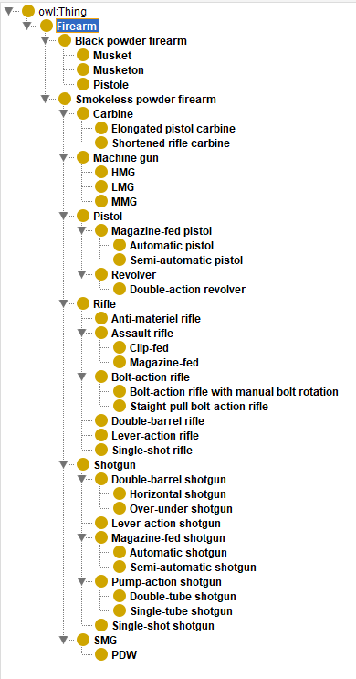



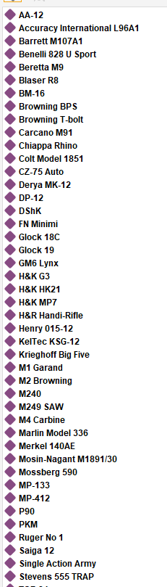

**Запрос 1**. Вывести все классы огнестрельного оружия

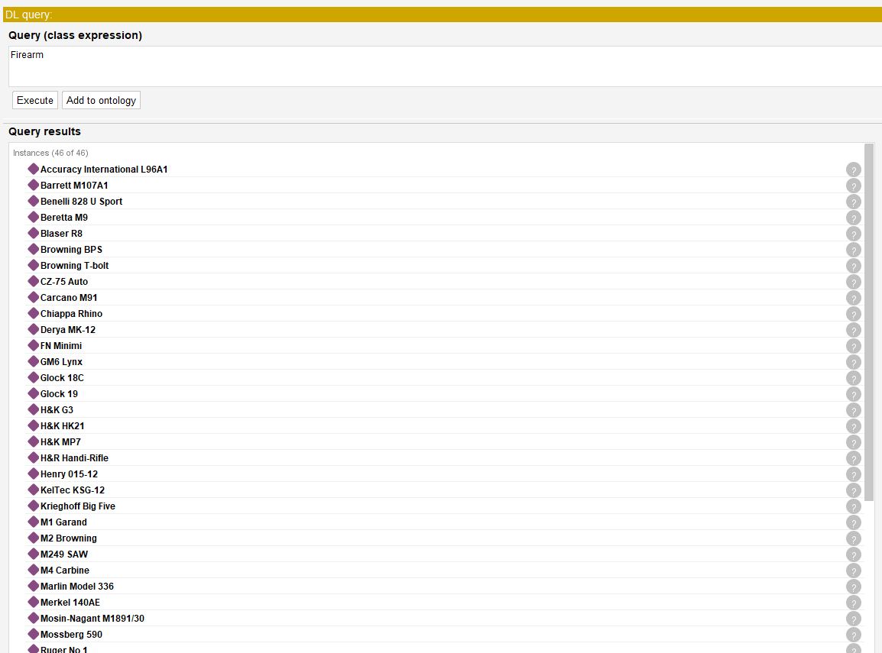

**Запрос 2**. Вывести все автоматические пистолеты магазинного питания

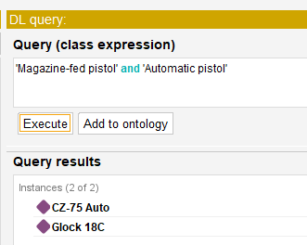

**Запрос 3**. Вывести все экземпляры огнестрельного оружия калибра 9мм

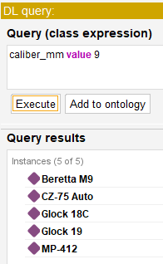

**Запрос 4**. Вывести все экземпляры огнестрельного оружия с эффективной дальностью между 1000м и 1500м

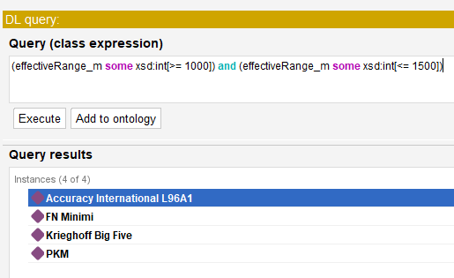

**Запрос 5.** Вывести все экземпляры винтовок со скользящим затвором с эффективной дальностью больше 1000м

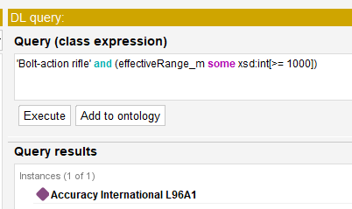

Импортирование внешней онтологии (онтологии по теме не нашлось):

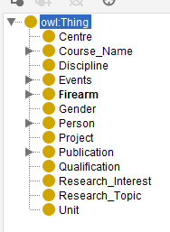

**Запрос 1 (к совмещённой онтологии):** Получить все подклассы класса Course_Name

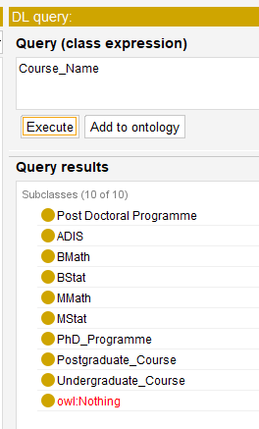

**Запрос 2 (к совмещёной онтологии):** Получить все подклассы класса Firearm

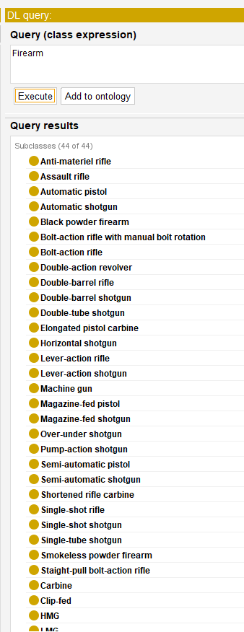

**Запрос 3 (к совмещённой онтологии):** Получить все экземпляры дисциплин

